103學年度第1學期「畫面」徵文比賽 佳作

運動服是想念的起點
營養二 佘若瑜

下課鐘聲響起，同學起立立正敬禮一氣呵成後，去福利社的結伴成群的去，去洗手間的不分男生女生也都成群結伴的去，我懶洋洋地收起課本，跟著同學們的腳步行動，一出教室一陣冷風襲來，吹的我直打了個哆嗦，冬天，毫無疑問，尤其又是下著雨基隆的冬天，總是特別的冷，本來還想去福利社買個熱可可來暖暖身子的，但被這風一吹只想快快去上個廁所後，回到位置上補個眠，以免等會上課又去和周公下棋。而且因為大家怕冷，所以很有默契的把門窗關的牢牢實實，我預估內外溫差最少五度，真的可以稱得上是間「溫室」。男生廁所在二樓，從班上走過去，要經過一段走廊再爬一個不長不短的樓梯，才到樓梯口，兩個別班的女生「咻」地衝了下來，嚇得我趕緊跳到一旁，看起來不像是發生了什麼可怕的事情，因為她們的臉上滿溢著笑容，一下地明白為什麼跑得如此之快，原來，後面有追兵，是雅晴。
她們還想跑，但雅晴一個箭步堵上去封住了去路，同時趁勢張開了雙手：「不准走」語氣調皮而堅定，聽來就像真的在下命令也像在遊戲，她炯炯有神的看著她們，空氣中頓時瀰漫起緊張的氣味還有電影裡越來越高亢的配樂，就在感覺好像有什麼事情即將爆發時，一下子地三個人抱在一起哈哈大笑起來，沒事般的搭著手向體育館走去，留下一些因笑聲而去注意到她們的其它同學摸不著頭緒，她們走了好一會兒，我才回過神來，看到那一幕，我的心似乎被震動了一下，如果說那種感覺被稱作「喜歡」，那我想我是在那個瞬間喜歡雅晴的，那是高二上學期的時候。
我和她認識的方式很「學校」，雖然不同班(她是菁英班，我是普通班)，但她們班文組人數比較少，所以有些課會來我們班上課，因為位置前後的關係，交換考卷、傳講義、借筆記的機會多，不知不覺中就認識了，認識之後有時會聊聊天討論討論功課。但我發現其實應該更早之前我就知道她的，國中我們讀同一間學校不同班時，就看過她幾次，但因為完全不認識也就沒有什麼想法，後來我們都直升學校的高中部，我才想起，原來她就是「雅晴」，我覺得她對我來說是特別的，特別的女孩。
高中的生活，除了讀書考試之外還是讀書考試，有時真的會令人乏力，但認識她，就像是被施展了哈利波特世界裡的魔法，在愁雲慘霧的日子裡增添了許多光采和歡笑。了解一個人，除了聊天相處之外，觀察也是一個很好的方法。我們的學校在半山腰，要到學校時總得先動動腳，爬它一個「好漢坡」，有時早上在山腳下遇到她，打了聲招呼她也沒反應，就緩緩地從旁邊走過，起先我會覺得有些生氣，可是知道原因後，反而會忍不住想笑，那是因為她還沒睡醒，她真的就這樣，眼睛半開半闔的拖著雙腳，一步一步蹣跚地走著，我看到的就有好幾次，她差點給車子撞上或因腳抬得不夠高而幾乎要被自己絆個摔跤，我走在後面看著覺得好笑，但同時也捏了好幾把冷汗，不曉得她自己知不知道。有時她走在走廊上時，是不看前方的，頭低低的看著瓷磚地板，那是因為她正在算格子再決定要踩在第幾格上前進。另外，她還會觀星象，一次留校夜讀的下課，她若有所思的看著月亮說：「最近可能會有什麼不好的事發生」，問她怎麼知道，她笑笑：「月亮旁邊的雲告訴我的」，語音未落人就瀟灑的走回教室去了，我反覆默唸著她說的話，好一句深奧的話啊，就像是小王子一樣，她也是神祕難以捉摸的，其他還有很多片段，但這幾個是我印象深刻的。
雅晴像小王子外，也像紅樓夢裡走出來的「王熙鳳」，她的個性強烈很有自己主見的一個人，但不會因此而固執，否認了別人，如伏爾泰的名言：「我不認同你的說法，但我誓死捍衛你說話的權益」是描述她最佳的寫照；她很聰明，但不會因那而驕矜，總也是踏踏實實地學習課業，向她請教時，她是知無不言言無不盡的替別人講解，非得要別人真的明白了解，她才肯善罷甘休。除了性格上像，外表也神似鳳姊姊，她不笑的時候，臉上看起來酷酷的有些冷豔，也似一方湖水般靜靜的，給人一些距離感，可是笑起來時卻是有些靦腆，臉頰上的酒窩很深很好看，就連眼睛都跟著在笑似的閃動著，看到她笑，會感覺自己的心頭都要被融化了。還有，時常午休起來的第一堂課，睡意依舊朦朧的她，會忘記要把頭髮扎起來，披頭散髮的樣子，不輸電影中恐怖的貞子，只差沒舉起雙手揮舞向人索命，但那樣子也很好看，我一點也不覺得可怕，反倒是多了些可愛。
每次考完試，學校會發整年級的成績單，密密麻麻的人名數字，如果想找到雅晴，從最上面找起是最快最好的方法，我的話就得從會後面找啦！這促使成我唸書的動力，只希望能跟她的名字排的近一些，那是高中裡有趣而熱血的事情。但可能自己的資質蠻駑鈍的，大學終究沒能考到心裡所想的學校，雅晴她要到中部中字輩的國立大學讀書，我感覺我跟她的距離更遠了…。考完聯考的那個下午，跟她到了聲再見後，我有些心痛，我什麼也沒說，我想這就是人跟人之間的緣份盡了吧，這輩子即使仍生活在同一個城市裡，再遇到的機會也是微乎其微的，以後會遇到更多的人更多的事去到更大的世界，也許我們都會忘了曾經有過這樣子的一個人或是對他/她印象模模糊糊的，她也曾經說過：「我是很健忘的」。
上大學前的那個暑假，抽了時間整理高中三年不要的東西，課本、講義、考卷一箱一箱的，最後整理到衣服，拿起自己的運動服時，不知怎的，回憶盡像被打翻的盆子裡的水灑了出來，我看著運動服，好像又回到那個冷的讓人只想去上廁所的冬天的下課時間，雅晴穿著運動服，深藍色底加上粉紅色粗線條的運動外套被撐得飽飽的，伸展了的手臂攔截她朋友的那一幕，閃閃動人，我常想如果那個時候，我有帶著相機，我是要不顧別人眼光，拿起來拍個不停的，可惜當時已成惘然，只能在回憶中感嘆，唉！算了。
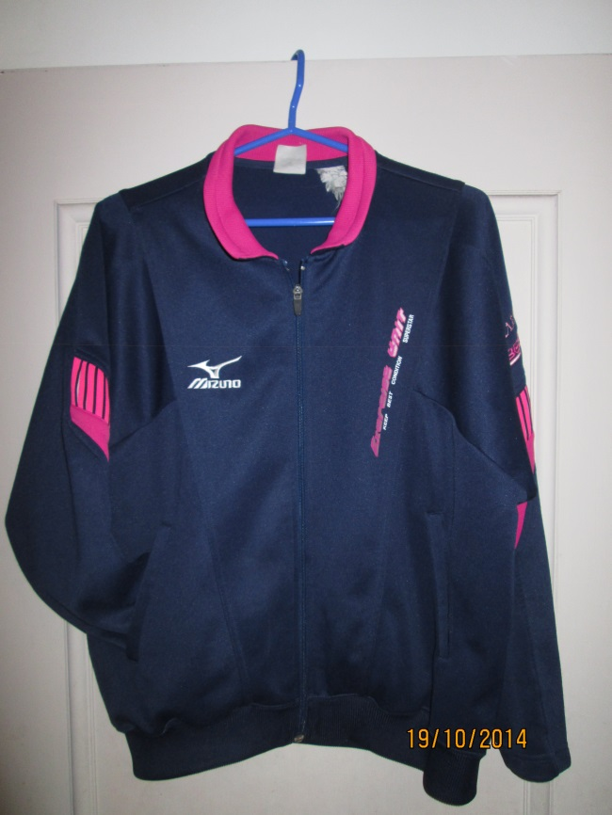
想了好久，直到最後一刻，我默默地把運動服從一堆舊衣服中重拾了起來，我小心地拍拍它抖弄掉上面沾染的灰塵，再拉拉它把一道又一道褶痕給用平整，我決定要把它洗乾淨後，掛回我的衣櫃裡，以後看到它時，也許它能對我說起一個故事：「從前從前，你認識一個特別的女孩，在一個冬天裡，她穿著運動服…」，也提醒我要更加努力成為更好的人，也許在未來的一天，能夠再遇到雅晴，那個時候啊！我會鼓起勇氣請她吃去個飯，並告訴她那時候的事，還有，我的心意。

評語：

文中女性形象清楚，情境和故事聚焦，頗有型塑人物的能力，最後回扣運動服的意象處理得不錯，文字再多加鍛煉，作者日後可嘗試寫大眾小說。文字過於直白，缺乏想像和渲染，以雅晴為主的描述過多，屬於我的感動太少，這是故事結構上需要注意之處。

